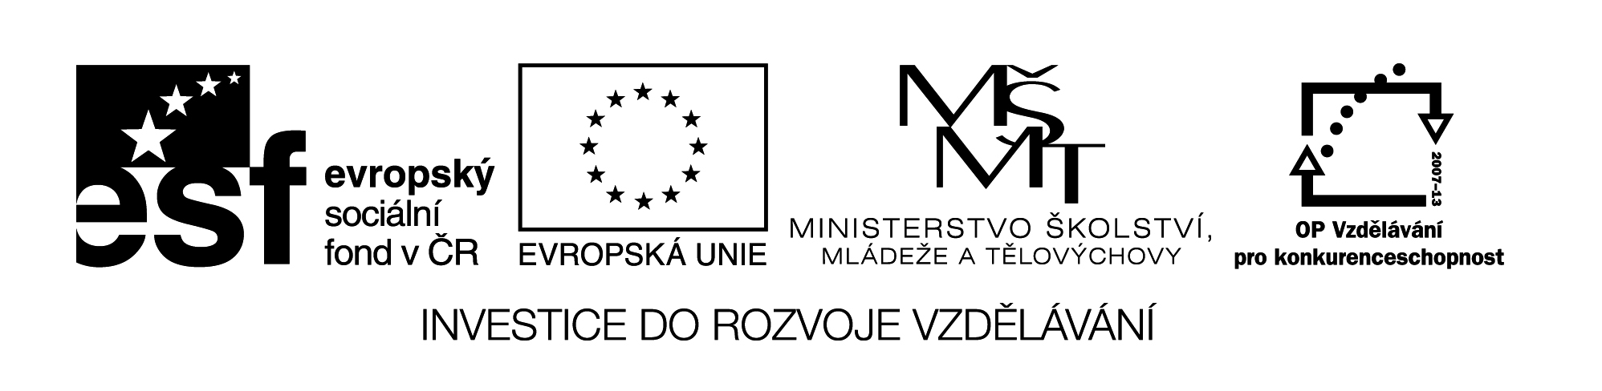

**Název školy:** Střední průmyslová škola, Ostrava - Vítkovice, příspěvková organizace

**Autor:** Mgr. Pavlína Hůrková

**Datum:** 9. 6. 2012

**Název:** VY_22_INOVACE_1.2.14

**Číslo projektu:** CZ.1.07/1.5.00/34.0125

**Sada:** 2 Anglická gramatika

**Téma:** Předložkové vazby

**Anotace:** Pracovní listy slouží k procvičení daného mluvnického učiva. Na větách si žáci mají uvědomit rozdílností předložkových vazeb v angličtině a v češtině. Cílová skupina: 2. a 3. ročník.

Testové úlohy a cvičení jsou autorsky vytvořeny přímo pro učební materiál.

**Pracovní list**

**Předložkové vazby**

**Verb + Preposition**

**Cv.1: Doplňte předložky:**

1. What did you say ….. him?

2. Are you listening ….. me?

3. What time do you arrive ….. work in the mornings?

4. He’ll never succeed ….. business?

5. You should apologize ….. them.

6. Can you translate this ….. French?

7. She explained everything ….. me.

8. He often suffers ….. headache.

9. What do you invest money ….. ?

10. Tim’s in the cellar. He’s hiding ….. his father.

11. Can we discuss ….. arrangements for this weekend?

12. Her parents prevented her ….. marrying her internet boyfriend.

13. She dreams ….. starting her own fashion company one day.

14. What are you looking ….. ?

15. Who does this belong …..?

16. I’m going to complain ….. the manager.

17. She insisted ….. paying.

18. We may go to Wales this weekend. It depends ….. weather

19. We arrived ….. Portugal after three days of hitchhiking.

20. What are you laughing ….. ?

**Cv.2: Přeložte.**

1. Co hledáš?

2. Požádala o mé telefonní číslo.

3. Zaplatím ta piva a můžeme jít.

4. Myslím, že by ses měl omluvit za to, co jsi řekl.

5. Čekali jsme na ni půl hodiny.

6. Věříš na duchy?

7. Nejlepší je investovat do nemovitostí.

8. Tento vlak odjíždí do Vídně v 10.35.

9. Všechno záleží na tobě.

10. Můžete se na mě spolehnout.

11. Často si stěžuje na učitele.

12. O co se hádali?

13. Ta knižka patří Tomovi.

14. Můžeš se zítra postarat o děti?

15. Trvali na tom, aby se omluvila.

**Pracovní list**

**Present Continuous**

**Přítomný čas průběhový**

**Cv.1: Vytvořte správné věty.**

|  |  |  |  |  |
| --- | --- | --- | --- | --- |
| I  She  They  He  We  You | am  is  aren’t  isn‘t | speaking  thinking  learning  waiting  making  asking | with  about  for | his sister  tea  friends  tea  English |

**Cv.2: Utvořte otázky , použijte tázací zájmena *why, what* or *where.***

1. I’m not making tea.
2. She isn’t going out tonight.
3. They aren’t doing their homework.
4. We aren’t writing this letter in English.
5. I’m not watching TV.
6. Tom is playing football in the garden.
7. Susan is thinking about weekend.
8. She is crying.
9. He is studying at university,

Cv.3:

**Cv.4.: Popište aktivitu na obrázku pomocí přítomného času průběhového.**

**Vytvořte ve dvojici krátké dialogy.**

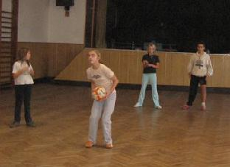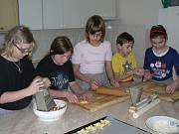

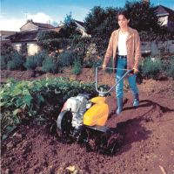 

**Cv.5. Přeložte.**

1. Co děláš?
2. O čem přemýšlíš?
3. Těšíme se na víkend.
4. Číšník přináší jídelní lístek.
5. Proč to dítě pláče?
6. Já zůstávám doma.
7. Používáš tuhle učebnici?
8. Co překládáš,
9. Ty mě neposloucháš?
10. Na co se dívá?
11. Co děláš v neděli odpoledne?
12. Škola začíná příští pondělí.
13. Prší?
14. Zítra ráno mu zavolám.
15. Kočka sedí pod stolem.
16. Tohle město se mění.
17. Na koho čekáte?
18. Myje si hlavu.

Cv.5: Doplňte přítomný čas prostý nebo průběhový.

**Cv.5: Doplňte věty s použítím času prostého nebo průběhového.**